МИНОБРНАУКИ РОССИИ
Санкт-Петербургский государственный
электротехнический университет
«ЛЭТИ» им. В.И. Ульянова (Ленина)
Кафедра МОЭВМ

отчет
по лабораторной работе №3
по дисциплине «Алгоритмы и структуры данных»
Тема: Стеки и очереди

Студент гр. 7382 |  | Гаврилов А.В.
Преподаватель |  | Фирсов М.А.

Санкт-Петербург
2018
Цель работы.
Ознакомиться с структурой и методами работы со стеком и очередью.

Задание.
Вариант 8-в.
В заданном текстовом файле F записано логическое выражение (ЛВ) в
следующей форме:
<ЛВ>::= true | false | (¬< ЛВ > ) | ( < ЛВ > ∧ < ЛВ > ) | ( < ЛВ > ∨ < ЛВ > )
где знаки ¬, ∧ и ∨ обозначают соответственно отрицание, конъюнкцию и
дизъюнкцию. Вычислить (как Boolean) значение этого выражения.
Программа должна считать из файла логическое выражение, используя структуру данных- стек, посчитать ее занчение.

Основные теоретические положения.
Иллюстрация организации стека
Стек — абстрактный тип данных, представляющий собой список элементов, организованных по принципу LIFO (англ. last in — first out, «последним пришёл — первым вышел»).

Ход работы.
Описание алгоритма.
Общий алгоритм.
Программа считывает строку из файла, название которого считывается из консоли, затем строка проверяется на правильность (является ли эта строка логическим выражением или содержит ошибку), если она правильная, то элементы записываются в стек и производится вычисление логического выражения (логическое выражение может быть недопустимым для программы, в таком случае выводится ошибка), иначе они записываются в стек до тех пор, пока не будет найдена ошибка. Когда ошибка найдена, стек очищается и программа завершает работу с выводом ошибки.

Алгоритм вычисления логического выражения.
Программа вытаскивает символ из стека, если это аргумент, то еcть true
или false, то возвращает этот аргумент, если это скобка, то вытаскивает следующий символ из стека. Если этот символ не символ операции, то рекурсивно вызывается сама функция для этого логического выражения, затем считывается следующий символ — символ операции и еще одно логическое выражение, затем возвращается результат применения данной операции к двум вычисленным рекурсивно аргументам, если тот символ был символом логического «не», то возвращается отрицание логического выражения после этого символа. Если хоть 1 символ ожидаемый из стека не совпадет, то программа завершается с ошибкой.

Описание функций и структур данных.
Функция bool readLE(string str, Stack *stack).
Получает на вход 2 аргумента:
Stack *stack - указатель на стек(структуру данных).
String str – строка, содержащая логическое выражение.
Функция проверяет строку на содержание допустимых символов и слов, все корректные символы записываются в стек. Если находится некорректный символ, функция возвращает false, иначе true.
Функция bool calc(Stack *stack, int depth).
int depth — глубина рекурсии, передаваемая для понятного вывода работы функции.
Получает глубину рекурсии и указатель на stack и вычисляет лежащее там логическое выражение, если логическое выражение не поддерживается, программа завершает работу с выводом ошибки.
Функция int main().
Считывает название файла, открывает его, считывает строку и выполняет функции readLE и calc, затем выводит результат.

Используемые структуры данных.
Класс Stack.
Имеет указатель на массив типа char. Количество элементов в стеке и размер стека. А также методы: 2 конструктора, деструктор, методы push, pull, isEmpty, count, top.
В данной лабораторной работе используется стек. Иллюстрация приведена на рис.1. По рисунку видно, что в стеке лежит 5 букв, первая на выход буква ‘е’.
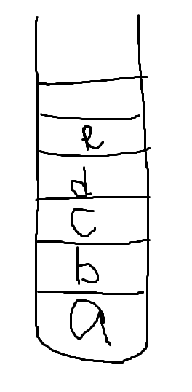
Рисунок 1
Тестирование.
Были написаны 7 тестов для данной программы, а также 2 скрипта для тестирования и компиляции программы.
Результаты тестирования на рис. 2.
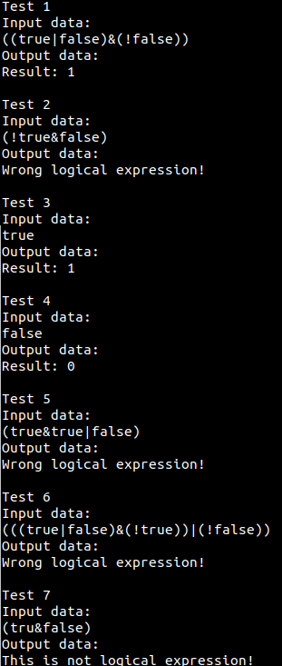
Рисунок 2
Разберем, как работает программа на тесте 1.
На тесте 1 программа получает строку и записывает элементы в стек, затем вычисляет правую часть с отрицанием, затем левую с дизъюнкцией, потом применяет конъюнкцию к результату левой и правой частей. Выводит результат.

Выводы.
В результате работы была изучена структура данных – стек. А также созданы методы для работы с этой структурой данных. Был использован алгоритм вычисления логических выражений на основе стека.

Приложение А
Исходный код программы.
Файл lab3.cpp
#include <iostream>
#include <fstream>
#include "stack.cpp"
#define USER
//#define TEST

/*Function readLE checks the string for the correct symbols of
*operations and arguments. If an argument or a symbol is correct
*this function pushs it to stack otherwise it returns false.
*At the end of reading it returns true
*/
bool readLE(std::string str, Stack *stack){
#ifdef TEST
std::cout<<"Reading the logical expession!"<<std::endl;
#endif
int i = 0;
int numOp=0;
int numCl=0;
#ifdef TEST
std::cout<<"Stack contains:"<<std::endl;
#endif
while(i<str.length()){
if(str[i]=='('){
stack->push(str[i]);
i++;
numOp++;
continue;
}
if(str[i]=='!' || str[i]=='&' || str[i]=='|'){
stack->push(str[i]);
i++;
continue;
}
if(str[i]==')'){
stack->push(str[i]);
i++;
numCl++;
continue;
}
if(str[i]=='f'){
if(str.substr(i,5)=="false"){
i+=5;
stack->push('f');
continue;
}
else{
return false;
}
}
if(str[i]=='t'){
if(str.substr(i, 4)=="true"){
i+=4;
stack->push('t');
continue;
}
else{
return false;
}
}
else{
return false;
}
}
if(numOp!=numCl)
return false;
return true;
}
/*
* Function calc is calculating the logical expression which
* is in the stack. It returns the result. If the logical expression
* is wrong and the function can't calcculate it, the program is closing with
* an error.
*/
bool calc(Stack *stack, int depth){
#ifdef TEST
for(int i=0;i<depth;i++){
std::cout<<"\t";
}
std::cout<<"Calculating LE"<<std::endl;
for(int i=0;i<depth+1;i++){
std::cout<<"\t";
}
#endif
char el=stack->pop();
bool res;
if(el=='t'){
#ifdef TEST
for(int i=0;i<depth;i++){
std::cout<<"\t";
}
std::cout<<"Result: 1"<<std::endl;
#endif
return true;
}
if(el=='f'){
#ifdef TEST
for(int i=0;i<depth;i++){
std::cout<<"\t";
}
std::cout<<"Result: 0"<<std::endl;
#endif
return false;
}
if(el==')' && stack->count()>2){
bool fstLE=calc(stack, depth+1);
#ifdef TEST
for(int i=0;i<depth;i++){
std::cout<<"\t";
}
#endif
el=stack->pop();
if(el=='!'){
res = !fstLE;
#ifdef TEST
for(int i=0;i<depth;i++){
std::cout<<"\t";
}
#endif

stack->pop();
#ifdef TEST
for(int i=0;i<depth;i++){
std::cout<<"\t";
}
std::cout<<"Result: "<<(bool)res<<std::endl;
#endif
return res;
}
if(el=='|'){
res= fstLE | calc(stack,depth+1);
#ifdef TEST
for(int i=0;i<depth;i++){
std::cout<<"\t";
}
#endif
stack->pop();
#ifdef TEST
for(int i=0;i<depth;i++){
std::cout<<"\t";
}
std::cout<<"Result: "<<(bool)res<<std::endl;
#endif
return res;
}
if(el=='&'){
res= fstLE & calc(stack, depth+1);
#ifdef TEST
for(int i=0;i<depth;i++){
std::cout<<"\t";
}
#endif
stack->pop();
#ifdef TEST
for(int i=0;i<depth;i++){
std::cout<<"\t";
}
std::cout<<"Result: "<<(bool)res<<std::endl;
#endif
return res;
}
}
else{
std::cout<<stack->topElem()<<std::endl;
std::cout<<"Can't calc!"<<std::endl;
exit(1);
}
}
/* Main function gets the name of file to read, reading it if the name is
* correct otherwise return 0 with an error. If file is opend gets string
* from the file, reads and calculates logical expression with a functions
* readLE and calc.
*/
int main(){
#ifdef USER
std::cout<<"Enter the name of file to read:"<<std::endl;
#endif
std::string str;
std::getline(std::cin, str);
Stack *stack=new Stack(100);
#ifdef USER
std::ifstream file(str);
if(!file.is_open()){
std::cout<<"Wrong file name!"<<std::endl;
delete stack;
return 0;
}
std::getline(file, str);
std::cout<<"Your logical expression: \""<<str<<"\""<<std::endl;
file.close();
#endif
bool res;
if(readLE(str, stack)){
res=calc(stack, 0);
if(stack->isEmpty()){
if(res)
std::cout<<"Result: true."<<std::endl;
else
std::cout<<"Result: false."<<std::endl;
}
else{
std::cout<<"Wrong logical expression!"<<std::endl;
}
}
else{
std::cout<<"This is not logical expression!"<<std::endl;
return 0;
}
delete stack;
return 0;
}

Файл stack.cpp
#include <iostream>
//#define TEST
//Stack class for the char elements
class Stack{
char *arr;
int elNum;
size_t size;
public:
//Standart constructor
Stack(){
arr=nullptr;
elNum=0;
size=0;
}
//Constructor which makes a stack of s elemenst
Stack(size_t s){
arr= new char[s];
size=s;
elNum =0;
}
//Standart destructor
~Stack(){
delete[] arr;
}
void push(char el){ //This function pushs element to stack
#ifdef TEST
std::cout<<"\tPush element: "<<el<<std::endl;
#endif
if(elNum<size){
arr[elNum]=el;
elNum++;
}
else{
std::cout<<"Error: stack is full!"<<std::endl;
exit(1);
}
}
//This function gets top element from the stack and deletes it
//from the stack
char pop(){
if(!this->isEmpty()){
char el=arr[elNum-1];
arr[elNum-1]='\0';
elNum--;
#ifdef TEST
std::cout<<"Pop element: \'"<<el<<"\'"<<std::endl;
#endif
return el;
}
else{
std::cout<<"Error: stack is empty!"<<std::endl;
return '\0';
}
}
bool isEmpty(){ //This function checks stack for emptiness
if(elNum == 0)
return true;
else
return false;
}
int count(){ //This function return number of element in the stack
return elNum;
}
char topElem(){ //This function returns top element in the stack
if(!this->isEmpty()){ //without deleting
return arr[elNum-1];
}
else{
return '\0';
}
}
};

